新疆生产建设兵团第六师五家渠市
2014年国民经济和社会发展
统 计 公 报
2014年5月

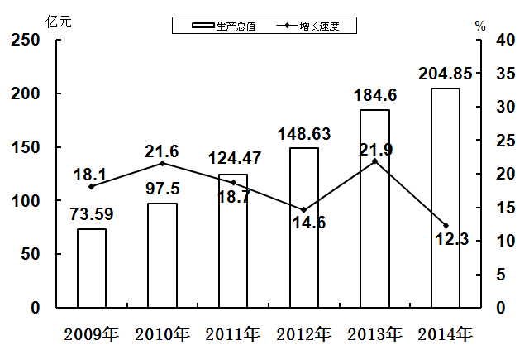
2014年，在党中央、国务院的正确领导下，在自治区党委政府、兵团党委的支持和山西省对口支援的大力援助下，面对国际国内复杂严峻的经济形势，六师上下深入贯彻党的十八届三中、四中全会和中央经济工作会议精神，按照师市党委十届四次全委（扩大）会议总体部署，坚持“稳中求进、改革创新、提质增效”工作总基调，围绕全年总目标，勇于创新、攻坚克难，坚持“调结构、促改革、转方式、惠民生、保和谐”，经济社会继续保持平稳健康发展态势。

一、综 合
年末六师总人口34万人，比上年增长1%，其中，男性17.62万人，女性16.38万人。性别比为108（女=100）。全年出生人口2040人，出生率为6.03‰；死亡人口1633人，死亡率为4.83‰；人口自然增长率为1.2‰。
初步核算，全年实现六师生产总值204.85亿元，比上年增长12.3%（按2010年可比价，下同）。其中，第一产业增加值40.78亿元（按国家行业划分要求，农林牧渔业服务业调至三产），增长7.5%；第二产业增加值100.79亿元，增长13.0%；第三产业增加值63.28亿元，增长14.6%。三次产业占生产总值比重为20 :49 :31，上年为23：48：29。三次产业对经济的贡献率分别为12.5%、53.2%和34.3%，分别拉动经济增长1.5、6.6 和4.2个百分点。人均生产总值60539元，比上年增长11%。
团场生产总值118.3亿元，增长15.3%。三次产业结构比为34：29：37。
图1 2009—2014年六师生产总值及其增长速度
全年六师国有控股农工建交商企业实现利润1.73亿元，比上年减少2.33亿元，下降57.4%
全年上缴各类税费2.47亿元。上缴兵团国有及国有控股企业资本收益0.93亿元。
年末师国资委监管企业改制面达到70%。
年末从业人员15.79万人，比上年增长9.4%。第一产业4.96万人，下降4.8%，第二产业4.85万人，增长16.3%，第三产业5.98万人，增长18.2%。三次产业从业人员构成为31：31:38。年末非私营从业人员8.55万人，比上年增长4.9%，占54.1%。其中，年末在岗职工8.2万人，增长4.7%。私营及个体从业人员6.12万人，增长20%。全年全社会新增就业1.36万人。年末城镇登记失业率3%。
团场从业人员10.44万人，增长6.9%，占全师66.1%。三次产业从业人员就业构成为45:20:35。
表1 2014年居民消费价格增减变动情况
指 标 | 比上年增长（%）
居民消费价格总水平 | 2.1
＃城 市 | 2.3
农 村 | 1.7
食 品 | 3.6
＃粮 食 | 3.3
肉禽及其制品 | -0.9
油脂类 | -2.7
蛋 类 | 3.5
水产品 | 3.3
菜 类 | 1.6
烟酒及用品 | 0.6
衣 着 | 1.9
家庭设备用品及服务 | 1.1
医疗保健和个人用品 | 1.3
交通和通信 | 0.4
娱乐教育文化用品及服务 | 0.4
居 住 | 1.9
全年新疆居民消费价格比上年上涨2.1%，其中，食品价格上涨3.6%，居住价格上涨1.9%（见表1）。农业生产资料价格下降2.3%。工业生产者出厂价格下降3.8%，工业生产者购进价格下降2.5%。固定资产投资价格上涨0.3%。

二、农 业
初步核算，全年实现农业增加值45.26亿元，比上年增长6.9%，其中农林牧渔业增加值40.78亿元，比上年增长7.5%。实现农业产值96.92亿元，增长9.3%。
图2 2009—2014年农业增加值及其增长速度
全年农作物播种面积166.6千公顷(250万亩）,增长15.7%。其中，粮食种植面积44.4千公顷（66.6万亩），下降8.2%；棉花种植面积80.5千公顷（120.7万亩），增长17.2%；油料种植面积11千公顷（16.5 万亩），增长138.9%；蔬菜种植面积（含菜用瓜）12千公顷（18万亩），增长7.8%。
作物精量播种面积133千公顷（200万亩），比上年增长64%。其中，棉花精量播种面积66.7千公顷（105万亩），增长10.5 %。测土配方施肥面积73.7 千公顷（110万亩），增长10%。
有效灌溉面积146.43千公顷（219.65万亩），其中高新节水灌溉面积141.17千公顷（211.76万亩）。
全年粮食产量37.68万吨，比上年下降8%；棉花产量15.58万吨，下降1.9%；油料产量4万吨，增长109.2%。
图3 2009—2014年棉花产量及其增长速度

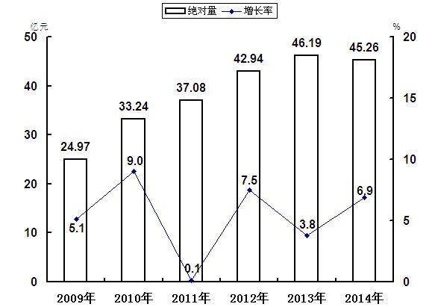
主要农、畜产品产量保持增长（见表2）。
表2 2014年主要农、畜产品生产情况及其增长速度
指 标 | 计量  单位 | 绝对数 | 比上年  增长%
粮 食 | 万吨 | 37.68 | -8.0
棉 花 | 万吨 | 15.58 | -1.9
油 料 | 万吨 | 4 | 109.2
蔬 菜 | 万吨 | 125 | 21.5
＃工业用番茄 | 万吨 | 105 | 34.5
水 果 | 万吨 | 5 | 65.6
续表2
指 标 | 计量  单位 | 绝对数 | 比上年  增长%
年末牲畜存栏头数 | 万头(只) | 105.56 | 18.2
＃牛 | 万头 | 5.44 | 7.1
猪 | 万头 | 23.57 | 9.3
羊 | 万只 | 75.98 | 22.3
年内牲畜出栏头数 | 万头(只) | 122.02 | 8.7
肉类总产量 | 万吨 | 6.48 | 9.4
羊毛产量 | 万吨 | 0.23 | 9.6
禽蛋产量 | 万吨 | 1.34 | -11.3
牛奶产量 | 万吨 | 2.65 | 4.8
水产品产量 | 万吨 | 0.36 | 20
种植业耕、种、收综合机械化率95.8%。畜禽良种推广覆盖率达到89%，优质高产饲草种植收获加工示范田达到3万亩，养殖粪污资源化利用率达到87%。
师市各级农业产业化龙头企业34个。其中，国家级1个，兵团级13家，销售收入过10亿元的有3家。龙头企业带动种植面积150万亩、牲畜饲养量9.7万头、禽类饲养量63万只，带动团场和农村农户近10万户。
已建成1个全国现代农业示范区，1个全国农产品加工示范基地，2个全国“一村一品”示范团场，2个国家级无公害农产品示范基地和国家级农业标准化示范农场，示范面积10 余万亩。
完成“三品”（即有机农产品、无公害农产品、绿色食品）认证 13个，认证面积达到10万亩，完成农产品地理标志认证1 个。
三、工业与建筑业
全年完成工业总产值361亿元，比上年增长14.7%。工业增加值84亿元，比上年增长6.7%。工业产销率95.5%。轻、重工业比重分别为24：76。轻工业增长7.1%，重工业增长17.3 %。
规模以上工业增加值72.18亿元，增长5.8 %，占师工业增加值85.9%。
图4 2009— 2014年全部工业增加值及其增长速度
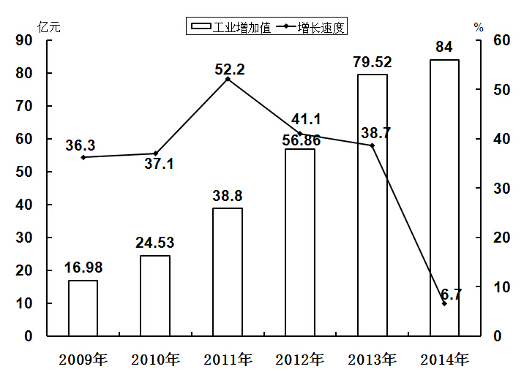

全年规模以上工业中，煤炭开采和洗选业增加值比上年下降48.7%，农副食品加工业增长70.9%，食品制造业增长12.5%，纺织业下降23.4%，有色金属冶炼及压延加工业下降21.0%，电力、热力的生产和供应业增长1%。
主要工业产品产量大部分保持增长（见表3）。
表3 2014年全部工业主要产品产量及其增长速度
产品名称 | 计量 单位 | 绝对数 | 比上年  增长（%）
精制食用植物油 | 万吨 | 7 | 25
软饮料 | 万吨 | 4.6 | 17.3
番茄酱罐头 | 万吨 | 15 | 28.2
葡萄酒 | 万吨 | 1.88 | 79
纱 | 万吨 | 3 | 15.4
布 | 万米 | 345 | 1.5
机制纸及纸板 | 万吨 | 7 | -7
农用氮、磷、钾化学肥料（折纯） | 万吨 | 7.8 | 19.2
煤炭开采 | 万吨 | 438 | 23.4
初级形态的塑料 | 万吨 | 4.6 | 2.2
塑料制品 | 万吨 | 9．5 | 3.3
硅酸盐水泥熟料 | 万吨 | 98 | 108.8
焦炭 | 万吨 | 66.5 | 3.6
水 泥 | 万吨 | 212.9 | 42.4
钢 材 | 万吨 | 62.5 | 81.3
铝 | 万吨 | 110.4 | 37.4
电力 | 亿度 | 173.8 | 19.3
全年规模以上工业企业实现利润 8.6 亿元，比上年下降16.5%（见表4）。
表4 2014年规模以上工业企业实现利润及其增长速度
指 标 | 绝对数  (亿元) | 比上年  增长（%）
规模以上工业 | 8.6 | -16.5
＃国有控股企业 | -6.9 | -64
＃有限责任公司 | 15.5 | 8.4
＃私营企业 | 0.3 | 50
年末师市共有各类园区5个，其中国家级经济开发区1 个，兵团级园区2个。
初步核算，全年实现全社会建筑业产值72.98亿元，比上年增长89.5 %。建筑业增加值16.79亿元，比上年增长68.2%。师市具有资质等级的总承包和专业承包建筑企业17家，实现利润1.8亿元，增长20.0 %。
图5 2009— 2014年建筑业增加值及其增长速度
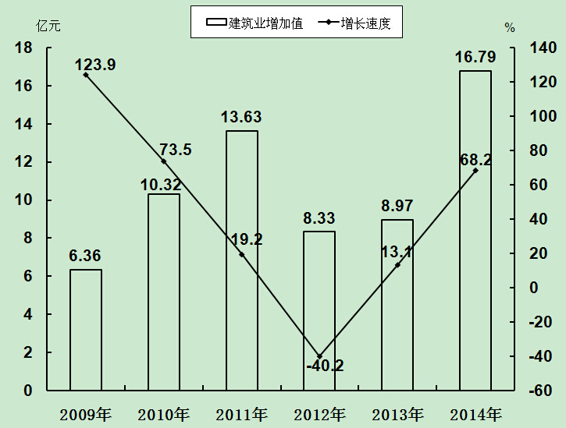

各类建筑施工单位签定合同额82.53 亿元，比上年增长71.7 %。全年房屋建筑施工面积340万平方米，增长89.9 %。
四、固定资产投资
全年全社会固定资产投资268.63亿元，比上年下降10.5%。其中，第一产业21.09亿元，增长31.8%；第二产业110.58亿元，下降36.8 %；第三产业136.96亿元，增长25.4%（见表5）。固定资产投资三次产业构成为 7.9∶41.2∶50.9。
图6 2009—2014年全社会固定资产投资及其增长速度
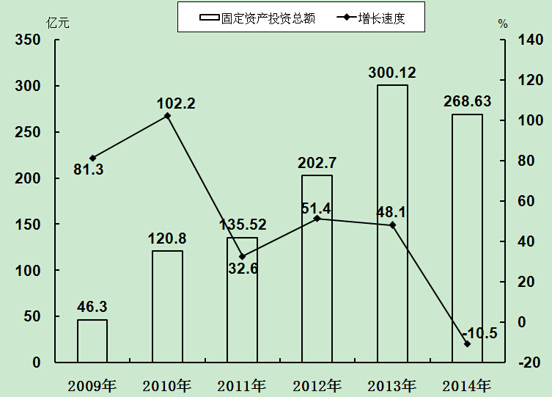

全年房地产开发投资91.17亿元，比上年增长39.3%。商品房销售面积101.16万平方米，增长19.3%。其中，住宅77.5万平方米，增长6 %。商品房销售额44.34亿元，增长40.8%。商品房待售面积50.39万平方米，增长179.1%。
表5 2014年全社会固定资产投资及其增长速度
指 标 | 绝对数  (亿元) | 比上年增长  （%）
全社会固定资产投资 | 268.63 | -10.5
＃房地产开发投资 | 91.17 | 39.3
按经济类型分
＃国有经济 | 44.4 | -7.7
集体经济
私营个体 | 91.05 | -26.9
其 他 | 133.14 | 4.5
按用途分
＃第一产业 | 21.09 | 31.9
第二产业 | 110.58 | -36.8
第三产业 | 136.96 | 25.4

农业投资及增长主要以畜牧公司化繁育养殖畜房建设及设施农业大棚为主。工业完成投资110.58亿元，比上年下降36.8%。其中，制造业完成投资68.91亿元，下降42.1 %；电力、燃气及水的生产和供应业完成投资41.67亿元，下降25.5 %（见表6）。
表6 2014年分行业全社会固定资产投资及其增长速度
指 标 | 投资额  (万元) | 比上年增长（%）
总 计 | 2686250 | -10.5
农、林、牧、渔业 | 210865 | 31.8
制造业 | 689085 | -42.1
＃农副食品加工业 | 100703 | 33.6
食品制造业 | 19100 | -89.9
酒、饮料和精制茶制造业 | 2434 | -88.2
石油加工、炼焦及核燃料加工业 | 57737 | -20
化学原料及化学制品制造业 | 254940 | 60.8
非金属矿物制品业 | 44792 | -63.5
黑色金属冶炼及压延加工业 | 35950 | -38
有色金属冶炼及压延加工业 | 146234 | -61
电力、热力、燃气及水的生产和供应业 | 416732 | -25.5
批发和零售业 | 93380 | 43.4
交通运输、仓储和邮政业 | 62924 | -3.8
住宿和餐饮业 | 2170 | -5.7
金融业 | 1820 | 1.1
房地产业 | 1004823 | 28.2
租赁和商务服务业 | 2069 | 281.7
水利、环境和公共设施管理业 | 177618 | 42.6
居民服务、修理和其他服务业 | 1048 | -85
教 育 | 11711 | 25.8
卫生和社会工作 | 5003 | -66.8
文化、体育和娱乐业 | 5681 | -1.6
公共管理、社会保障和社会组织 | 1321 | -84.5

交通运输业完成投资 6.29亿元，比上年下降3.8 %。新建改扩建公路209公里。
以民生为主的“十件实事”中，城镇保障性安居工程完成投资9.6亿元，实施各类城镇保障性安居工程14500户，其中新建公租房6542户，实施城镇棚户区改造7800户，发放租赁补贴200户。投入公共服务提升工程0.26亿元。教育发展保障工程5014万元。就业培训促进工程1770万元。富民创业增收工程6993万。生活质量提高工程9555万元。卫生健康关爱工程2187万元。扶贫帮困发展工程2100万元。
固定资产投资建设资金来源总额284.32亿元，其中本年到位资金273.12亿元。本年资金来源中，国家预算内资金11.28亿元，国内贷款32.97亿元，自筹资金200.95亿元，其他资金27.92 亿元。在自筹资金中，企事业单位自有资金189.99亿元，下降23.2%。
全年新增固定资产143.53亿元，比上年增长36.8%。主要新增生产能力或效益：电解铝55万吨，输电线路52千米。
五、国内贸易
全年批发零售业商品销售总额144.77亿元，比上年增长18.5 %。全年社会消费品零售总额67.98亿元，比上年增21.6 %。
图7 2009—2014年社会消费品零售总额及其增长速度
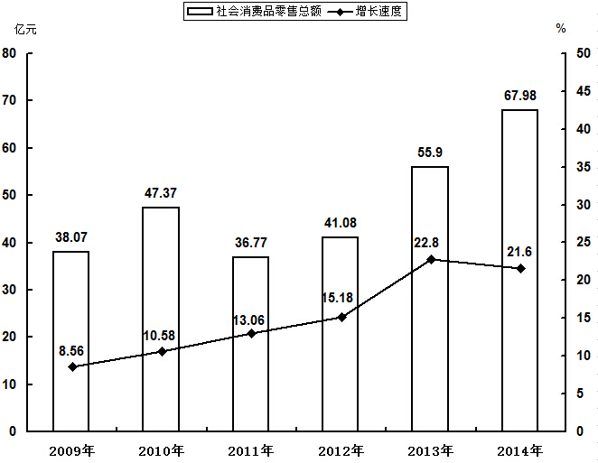

六、对外经济
全年货物进出口总额2.58亿美元（区域海关），比上年下降19.8%。其中，货物出口2.45亿美元，下降21.7%；货物进口0.13亿美元，增长48.8%。
招商引资项目共192个。当年到位资金241.5亿元，比上年增长0.5 %。当年新建引资项目92个，投资总额82.3亿元。
全年对口援疆项目12个，总投资43126万元，其中援助资金15800万元。当年援疆项目全部开工，已完工8个，实际完成投资39324万元，到位援助资金15800万元。其中，城乡住房及城镇基础设施项目5 个，完成投资8206万元，到位援助资金 7850万元；社会事业项目5 个，完成投资8422万元，到位援助资金5830万元；人才培养、培训项目1 个，完成投资 255万元，到位援助资金255万元；其他项目 1个，完成投资 22441万元，到位援助资金1865万元。
七、交通运输和旅游
年末民用汽车保有量2.36万辆，比上年末增长14.9%。民用轿车0.69万辆，增长39.2%。
民用汽车中，载客汽车1.08万辆，增长45.4%；载货汽车0.82万辆，增长0.6 %；其他汽车0.46万辆，下降7.1 %。
全年道路运输旅客周转量12.06亿人公里、货物周转量71.71亿吨公里，分别比上年增长10.1 %和40%（见表7）。
表7 2014年道路运输业营运情况
指 标 | 计量单位 | 绝对数 | 比上年增长  （%）
货物周转量 | 亿吨公里 | 71.7 | 40
＃个 体 | 亿吨公里 | 25.2 | 49.1
货运量 | 亿吨 | 0.9 | 23.4
＃个 体 | 亿吨 | 0.38 | 52.2
旅客周转量 | 亿人公里 | 12.06 | 10.1
＃个 体 | 亿人公里 | 5.7 | 12
客运量 | 亿人 | 0.24 | 5.9
＃个 体 | 亿人 | 0.10 | 6.7
营运收入 | 亿元 | 37.46 | 39.4
＃个体纯收入 | 亿元 | 13.25 | 22.5

年末师市公路通达里程4641.6公里。其中，二级542.2公里、三级400.3公里、四级1253.6公里。
年末师市拥有旅游企业18家。国家等级景区（点）8个（4A级2个），全国工农业旅游示范点2家，星级农家乐3个，旅游星级饭店10家，旅行社4家，旅游规划资质单位1家，旅游集团公司2家，导游员5人。全年旅游直接就业人员0.21万人，间接就业人员 1万人。
八、财政、金融
六师本级财政总收入65.55亿元，增长3.2%。公共财政预算收入为53.6亿元，增长2.4%。其中，上级补助收入47.58亿元，下降0.6%；非税收入2.32亿元，增长79.1%；山西援疆资金收入1.58亿元，增长5.3%。政府性基金预算收入11.96亿元，增长6.8%，其中，上级补助收入737万元，下降93.8%。
全师各项存款金额144.07亿元，增长7.0%。其中：企业存款61.39亿元，增长2.2 %。各项贷款余额143.2亿元，比上年增长32%，其中：短期贷款95.33亿元，增长22.9 %，占66.6%；中长期贷款 47.87亿元，增长55.5%，占33.4 %。
全年保险业务收入5.57亿元，其中：财产险2.01亿元，占保险收入36%。赔付金额3.1亿元，赔付率55.7%。
九、教育、科学技术和文化
年末有各类学校64所，在校学生46361人，增长4.6%，教职工4354人，增长3.6%，其中，专职教师3609人，增长4.3%。毕业生12064人，下降9.2%。普通中小学在校生34062人，招生8456人，毕业生8304人，教师2942人。小学适龄儿童入学率100%，初中适龄人口入学率100%。幼儿园23所，在校生6203人，教职工324人。
全年承担各级各类科技项目156项，获得各类科技经费总额2614万元，比上年增长25.67%，项目年经费投入强度每项近17万元。其中，承担实施各类国家科技计划项目11项，到位资金860万元;兵团各类科技计划项目56项，到位资金954万元；师本级科技计划项目89项，下达科技经费800万元。

表8 2014年各类学校基本情况
单位：所、人
指 标 | 学  校  数 | 在校  生数 |  | 教职  工数 |  | 毕业  生数
指 标 | 学  校  数 | 在校  生数 | # 新  招生 | 教职  工数 | #专任  教师 | 毕业  生数
合 计 | 64 | 46361 | 13623 | 4354 | 3609 | 12064
普通高等学校 | 3 | 4050 | 1685 | 367 | 262 | 761
中等职业学校数 | 1 | 2046 | 460 | 104 | 81 | 626
普通中学 | 28 | 16218 | 5421 | 3398 | 1521 | 5200
小 学 | 9 | 17844 | 3035 | 3398 | 1421 | 3104
幼儿园 | 23 | 6203 | 3022 | 485 | 324 | 2373
工程技术研究中心1家、高新技术企业4家、兵团创新型试点企业3家。
全年有2项科技成果获兵团科技进步奖，其中二等奖1 项、三等奖1项；获得师科技进步奖34项，其中一等奖3项、二等奖11项、三等奖20项。全年全师专利申请量45件，获得授权专利量38件，其中发明专利授权量6件。
年末有广播电视播出机构 22 座，其中师电视台和广播电台 各1 座，农牧团场广播电视站19 座，分场及工矿企业广播电视站1 座。广播电视综合覆盖率分别达到90%和85%。实施数字电影放映工程，全年放映3271场次。
年末有群艺馆1座，军垦博物馆1座。师建有文化中心（文化宫）1个，14个团场建有文化活动中心。师团有文化广场13 个。建有文化信息资源共享工程师级分中心1个、团级分中心7 个、连队服务点6个，有不可移动历史文物点26 处，兵师级爱国主义教育基地3个。拥有网站1家。年末有公开发行报纸1家，《准噶尔时报》全年发行1.3万份。承办大型演出活动。中国文联组织艺术家专场演出、“心连心”艺术团、海政文工团、山西省文化厅大型说唱剧《解放》四场等慰问演出活动好戏连台。代表兵团参加10月10日至13日在山东济南举办的第三届中国非物质文化遗产博览会，5个系列300多件非遗产品参展，获组委会优秀组织奖和三个传承人奖。五家渠业余艺术团军垦之声合唱团参加第五届七彩夕阳全国中老年合唱艺术节获群星金奖、明星金奖、指挥金奖和伴奏金奖。共青团农场邵忠新同志获国家级“书香之家”称号。博物馆爱国主义教育基地作用，做到全天候对外开放。在兵团成立60周年之际，接待了中央代表团，受到高度评价。
十、卫生和社会服务
年末有各类卫生机构334个（含营利性卫生机构），各类卫生技术人员2381人。其中，执业和执业（助理）医师741人，注册护士1092人。每千人执业（助理）医师2.18人，每千人注册护士3.21人，每千人有医院床位4.87张。传染病报告发病率(甲乙类传染病)378/10万，婴儿死亡率3.41‰，孕产妇死亡率56.75/10万。
全年师市最低生活保障累计发放6.8532万人次，下达兵团低保资金预算2918万元，发放低保、补助资金2220万元。发放医疗救助资金940.2万元，1.4万人次得到医疗救助。
全年国家抚恤、补助各类优抚对象326人，接收安置退役士兵140人。
年末有各类收养性单位9个，床位数810张，在院收养294人。
十一、人口就业人民生活与社会保障
根据城乡一体化住户调查，全年师城镇常住居民人均可支配收入26858元，比上年增长10.0%；连队常住居民人均可支配收入13860元，增长10.3 %。
全年在岗职工工资总额39.52亿元，比上年增长12.6%。在岗职工年平均工资47257元，比上年增加3335元，增长7.6%。
年末参加职工基本养老保险人数178334人、居民社会养老保险参保人数16309人。参加基本医疗保险271508人，其中职工基本医疗保险157951人，居民基本医疗保险113557人。参加失业保险69541人、工伤保险75651人、生育保险72207人。
全年受理劳动保障监察投诉案件160件，结案160件，结案率100%；受理劳动保障行政复议案件2件，结案2件，结案率100%；处理劳动争议案件201件，其中，调解处理24件，立案处理177件，结案率100%。
十二、资源、环境与安全生产
年末，垦区拥有土地面积7813.67平方公里，其中，耕地1836.21平方公里，园地66.44平方公里，林地949.22平方公里，草地3038.74平方公里，城镇及工矿用地260.83平方公里，交通运输用地129.43平方公里，水域及水利设施用地236.25平方公里，其他用地1296.56平方公里。全年批准建设用地1.1512万亩，供应土地1.8083万亩，土地出让合同价款7.7817亿元。
全年垦区水资源径流量12.9亿立方米，其中，地表水资源8.1亿立方米，地下水资源4.8亿立方米。淡水面积9.2千公顷，其中，可养殖面积占28%。年末20座水库总容量2.4155亿立方米。全年总用水量中农业灌溉用水8.83亿立方米，工业、生活及城市绿化用水0.98亿立方米。
全年垦区平均气温 6.4℃，比上年低1.2℃。
2014年垦区气候情况
地区 | 平均气温  （℃） | 降水量  （毫米） | 无霜天数  （天) | 日照时间  （小时）
芳草湖 | 8.2 | 154.2 | 168 | 2346.6
新湖 | 8.3 | 172.9 | 190 | 2624.5
五家渠 | 8.0 | 163.0 | 167 | 2278.1
奇台 | 5.6 | 255.8 | 143 | 2227.0

全年城市空气质量好于二级的天数335天，保持在91.8 %以上。
全年规模以上工业企业综合能源消费量676.68万吨标准煤，比上年增长19.2 %。其中，煤炭消费量943.13万吨，增长 7.5%；汽油251.82万吨，降低36.2%；柴油2570.52万吨，增长8.6 %；电181.68亿千瓦小时，增长30.0 %。
据兵团初步核定的2014年环境统计数据，2014年全师工业废水排放量3054.87万吨；化学需氧量排放量9168.03吨，比上年增长2.4%；氨氮排放量113.85吨，下降18.5%；二氧化硫排放量29658.9吨，增长18.2%；氮氧化物排放量19793.33吨，增长53.2%；烟（粉）尘排放量7819.535吨，增长27.7%。工业固体废物产生量120.814万吨，增长68.1%。
全年师市工矿商贸企业共发生职工死亡事故4起，事故死亡28人，死亡人数与上年增长4.6倍。共发生交通事故826起，下降23.7 %，死亡47人，增长23.7 %，经济损失119.34万元，增长121.6 %。发生火灾28起，增长64.7 %。经济损失1096.1万元，增长151.5%。亿元生产总值生产安全事故死亡人数0.1367人。工矿商贸企业就业人员每10万人生产安全事故死亡人数5.42人。煤矿百万吨死亡人数为6.39人。

注释：
〔1〕生产总值、各产业增加值绝对数按现价计算，增长速度按2010年可比价格计算。
〔2〕本公报数据为初步统计数或评估数，最终数据以《2015年第六师五家渠市统计年鉴》为准。
资料来源：
本公报中国有控股农工建交商企业实现利润、全年上缴各类税费数据来自财政局；改制企业数据来自国资委；全疆居民消费价格、农业生产资料价格、工业生产者出厂价格、工业生产者购进价格和固定资产投资价格指数来自新疆统计局；新增劳动力就业、登记失业率、养老保险、医疗保险、失业保险、工伤保险、生育保险、劳动保障监察数据来自人力资源社会保障局；农作物精量播种面积、测土配方施肥面积、农业机械化水平、良种推广、龙头企业、“三品一标”、农业示范区数据来自农业局；工业园区数据来自工业局；公路通达里程数据来自交通局；“十件实事”数据来自发改委；金融存贷款数据来自人民银行五家渠支行；货物进出口、招商引资数据来自商务局、招商局；旅游方面数据来自旅游局；学校、在校生、教职工、毕业生、入学率、运动会获奖情况数据来自教育（体育）局；科学研究机构、科技经费、科技项目、科技奖项、专利数据来自科技局；广播、电视、出版、文化方面数据来自宣传部；卫生机构、卫生技术人员、医院床位、传染发病率、婴儿死亡率、孕产妇死亡率数据来自卫生局；收养单位、低保补助、医疗救助、优抚数据来自民政局；建设用地、供应地、土地出让数据来自国土局；主要污染物排放量数据来自建设（环保）局；工矿商贸企业死亡人数、安全生产数据来自安监局。

五家渠市2014年国民经济和社会发展统计公报
兵团第六师五家渠市统计局 国家统计局兵团六师调查队
2015年5月

2014年，在自治区、兵团党委的正确领导下，五家渠市政府认真贯彻自治区、兵团党委和师市党委全委（扩大）会议精神，坚持“稳中求进、改革创新、提质增效”总基调，促改革、调结构、改民生、加强生态建设，经济社会事业平稳健康发展。

一、综 合
年末市总人口12.17万人，比上年增长0.9%，其中，男性6.28万人，女性5.89万人。性别比为107:100（女=100）。全年出生人口500人，出生率为4.13‰；死亡人口563人，死亡率为4.65‰；人口自然增长率为负0.52‰。
初步核算，五家渠市实现地域生产总值117.26亿元，比上年增长13.2%（按2010年可比价，下同）。其中，第一产业增加值6.66亿元，增长7.7%；第二产业增加值69.67亿元，增长12.8%；第三产业增加值40.93亿元，增长14.7%。经济总量占师的57.2%。三次产业结构比为6:59 :35。三次产业对经济的贡献率分别为4%、57%、39%。人均生产总值96805元，增长11.7%。
图1 2009—2014年五家渠市生产总值及其增长速度
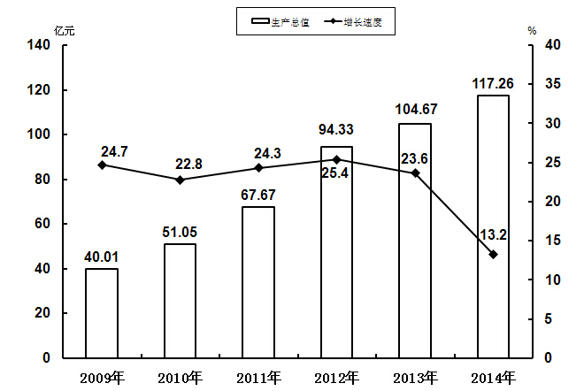
实现全口径财政收入13.53亿元，下降3.8%。其中，地方财政收入10.32亿元，增长7%。实现公共财政预算收入9.81亿元，增长5.6%，其中，各项税收收入9.14亿元，增长1.8%。
2014年市年末从业人员6.89万人，比上年增长15.4%。第一产业1.01万人，下降10.4%，第二产业2.94万人，增长23%，第三产业2.94万人，增长20%。三次产业从业人员构成为14：43:43。其中，年末在岗职工4.03万人，比上年增长 19.9%，占58.5%。私营及个体从业人员2.53万人，增长35.3%。全年全社会新增劳动力就业1.03万人。
二、农 业
全年实现农业总产值14.46亿元，比上年增长8.2 %。增加值6.66亿元,增长7.7%。农作物播种面积24.5万亩,增长14.8%。其中，粮食种植面积3.18万亩，下降1.1%；棉花种植面积12.4万亩，增长23.9%；蔬菜种植面积（含菜用瓜）3.4万亩，下降6.3%。
棉花玉米作物精量半精量播种面积11万亩，比上年增长13.6%。其中，棉花精量播种面积9.8万亩，增长21%。测土配方施肥面积20.8万亩，下降9.5%。
全年粮食产量1.54万吨，比上年下降8.8%；棉花产量1.46万吨，增长3.1%； 蔬菜产量23.3万吨，比上年下降 0.99 %。
完成人工造林0.12万亩。
表1 2014年主要农、畜产品生产情况及其增长速度
指 标 | 计量单位 | 绝对数 | 比上年增长%
粮 食 | 万吨 | 1.54 | -8.8
棉 花 | 万吨 | 1.46 | 3.1
蔬 菜 | 万吨 | 23.3 | -0.9
水 果 | 万吨 | 1.1 | 50
年末牲畜存栏头数 | 万头(只) | 18.3 | 70.8
＃牛 | 万头 | 0.23 | 15
猪 | 万头 | 7.37 | 9
羊 | 万只 | 10.7 | -185.3
续表
指 标 | 计量单位 | 绝对数 | 比上年增长%
年内牲畜出栏头数 | 万头(只) | 20.22 | 14
肉类总产量 | 万吨 | 1.47 | 16
羊毛产量 | 吨 | 86 | 6.2
禽蛋产量 | 吨 | 955 | -4.4
牛奶产量 | 吨 | 5640 | -18.8
水产品产量 | 吨 | 1586 | 14.3

三、工业和建筑业
全年完成工业总产值288亿元，比上年增长13.8 %。工业增加值64.72亿元，比上年增长9.9%。规模以上工业增加值62.78亿元，占市工业97%，增长9.8%，企业实现利润6.5亿元，比上年下降25 %。主营业务收入272亿元，实现利税22亿元，工业产销率91 %。轻、工业重工业比重分别为24:76。
五家渠市经济技术开发区实现产值257.7 亿元，增长17.1 %。增加值58.6亿元，增长6.1%。销售收入245亿元，增长18.4%。综合利润8.9亿元，增长5%。经济技术开发区入住企业115家，行成生产能力88家。
图2 2009— 2014年全部工业增加值及其增长速度
主要市工业产品产量大部分保持增长（见表2）。

表2 2014年全部工业主要产品产量及其增长速度
产品名称 | 计量  单位 | 绝对数 | 比上年  增长（%）
精制食用植物油 | 万吨 | 1.9 | 11.8
乳制品 | 万吨 | 4.6 | 18
番茄酱罐头 | 万吨 | 13 | 32.6
葡萄酒 | 万吨 | 0.5 | 25
纱 | 万吨 | 2.3 | 28
机制纸及纸板 | 万吨 | 8 | 7
农用氮、磷、钾化学肥料（折纯） | 万吨 | 13.6 | -
煤炭开采 | 万吨 | 170 | 40
初级形态的塑料 | 万吨 | 4.8 | 7
塑料制品 | 万吨 | 1.1 | 10
硅酸盐水泥熟料 | 万吨 | 98.6 | 109
焦炭 | 万吨 | 62.3 | 6.5
水泥 | 万吨 | 212.9 | 42.4
钢 材 | 万吨 | 62.5 | 81.3
原 铝 | 万吨 | 110 | 37.4
电力 | 亿度 | 173.87 | 19.3
纱 | 万吨 | 2.3 | 28
全年市建筑资质法人企业12家，产值21.48亿元，比上年增长70%。建筑业增加值4.94亿元，比上年增长63.4%。实现利润0.60亿元，增长36.4%。
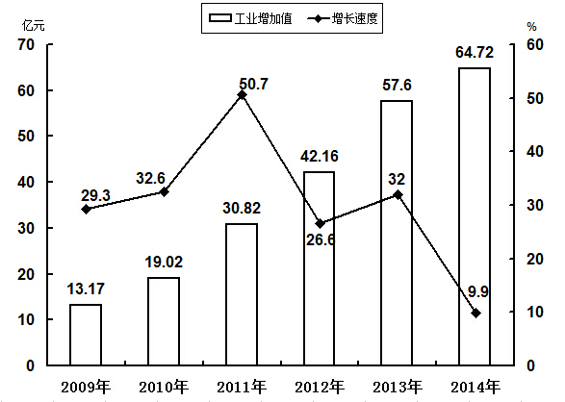
各类建筑施工单位签定合同额49.68亿元，比上年增长134.3%。全年房屋建筑施工面积187.97万平方米，增长98.1%。
四、固定资产投资
全年全社会固定资产投资204.42亿元，比上年下降14.4 %。固定资产投资三次产业构成为3.2∶43.6：53.2 。
工业完成投资89.09 亿元，比上年下降41.9 %。其中，制造业完成投资63.14亿元，下降 39.7%；电力、燃气及水的生产和供应业完成投资25.95亿元，下降 44.6%。（见表3）。
表3 2014年市全社会固定资产投资及其增长速度
指 标 | 绝对数  (亿元) | 比上年增长  （%）
全社会固定资产投资 | 204.42 | -14.4
＃房地产开发投资 | 85.16 | 36.4
按经济类型分
＃国有经济 | 19.18 | -1.7
续表
指 标 | 绝对数  (亿元) | 比上年增长  （%）
集体经济
私营个体 | 146.49 | 18.4
其 他 | 38.75 | 48.5
按用途分
＃第一产业 | 6.63 | 95.6
第二产业 | 89.09 | -41.9
第三产业 | 108.7 | 32.1

全年房地产开发投资85.16亿元，比上年增长36.4%。商品房销售面积94.22万平方米，增长20.8%。其中，住宅76.70万平方米，增长9.9%。商品房待售面积50.39万平方米，增长182.5 %。商品房销售额39.56亿元，增长39.6%。
保障性住房开工592户，新建保障性住房基本建成592户，竣工592户。
表4 2014年分行业全社会固定资产投资及其增长速度
指 标 | 绝对数  (万元) | 比上年增长（%）
总 计 | 2044154 | -14.4
农、林、牧、渔业 | 66253 | 95.6
制造业 | 631355 | -39.7
＃农副食品加工业 | 85686 | 185.4
食品制造业 | 4500 | -97.6
石油加工、炼焦及核燃料加工业 | 55737 | -10.3
化学原料及化学制品制造业 | 254940 | 67.8
非金属矿物制品业 | 29268 | -69.5
黑色金属冶炼及压延加工业 | 35950 | -37.9
有色金属冶炼及压延加工业 | 146234 | -60.9
电力、热力、燃气及水的生产和供应业 | 254527 | -45.7
批发和零售业 | 52700 | 46.3
交通运输、仓储和邮政业 | 17353 | -21.8
房地产业 | 854740 | 32.7
水利、环境和公共设施管理业 | 133549 | 47.9
居民服务、修理和其他服务业 | 448 | -15.5
教 育 | 8883 | 20.5
卫生和社会工作 | 4171 | -66.9
文化、体育和娱乐业 | 3883 | -11.2
公共管理、社会保障和社会组织 | 1321 | 84.5
五 国内贸易
全年批发零售业商品销售总额81.11亿元，比上年下降2.8%。按行业分，批发额46.97亿元，下降14.8 %，零售额34.15亿元，增长20.6 %；实现批发零售业增加值10.3亿元，增长16.4%。
全年社会消费品零售总额40.19亿元，比上年增长18.8 %。
六 对外经济
全年货物进出口总额2.58亿美元，比上年下降19.8%。其中，货物出口2.45 亿美元，下降21.7%；货物进口0.13亿美元，增长48.7%。
全年对口援疆项目4个，总投资5713万元，其中援助资金2577万元。当年援疆项目全部开工，已完工3个，实际完成投资4450万元，到位援助资金2577万元。

七 交通运输和旅游

年末民用汽车保有量1.21万辆，比上年末增长2.5%。民用轿车0.32万辆，增长18.5 %。民用汽车中，载客汽车0.52万辆，增长57.5%；载货汽车0.56万辆，增长3.7 %；其他汽车0.17万辆，持平。
全年道路运输旅客周转量7.87亿人公里、货物周转量45.49亿吨公里，分别比上年增长10.2 %和21 %（见表5）。
表5 2014年道路运输业营运情况
指 标 | 计量单位 | 绝对数 | 比上年增长  （%）
货物周转量 | 亿吨公里 | 45.49 | 21
＃个 体 | 亿吨公里 | 4.9 | 52.6
货运量 | 亿吨 | 0.59 | 3.4
＃个 体 | 亿吨 | 0.15 | 53.3
旅客周转量 | 亿人公里 | 7.87 | 10.2
＃个 体 | 亿人公里 | 1.5 | 53.3
客运量 | 亿人 | 0.17 | 8.6
＃个 体 | 亿人 | 0.03 | 12.5
旅游景点4个。旅游星级饭店3家，旅行社4家，旅游规划资质单位1家，全年接待游客117.6万人次，同比增长27.6%，旅游综合收入2.2亿元，同比增长27.4%。
八 金 融
五家渠市各项存款金额101.46亿元，增长8.5%，其中：企业存款47.81亿元，增长4.7 %。各项贷款余额113.9亿元，比上年增长32.3%，其中：短期贷款74.65亿元，增长19.2%，占65.4%；中长期贷款39.25亿元，增长68.0%，占34.5 %。
九 教育、科学技术和文化
年末市有各类学校21所，在校学生22304人，教职工1869人。普通高等学校在校生4050人，招生1685人，毕业生761人。小学适龄儿童入学率100 %，初中适龄人口入学率99.1%。

表6 五家渠市2014年各类学校情况表
单 位 | 学  校  数 | 在校  生数 |  | 教职  工数 |  | 毕业  生数
单 位 | 学  校  数 | 在校  生数 | 其中：  新招生 | 教职  工数 | 其中：  专任教师 | 毕业  生数
合 计 | 21 | 22304 | 6643 | 1869 | 1526 | 5754
普通高等学校 | 3 | 4050 | 1685 | 367 | 262 | 761
中等职业学校 | 1 | 2046 | 460 | 104 | 81 | 626
普通中学 | 6 | 7130 | 2260 | 1161 | 602 | 2401
小 学 | 3 | 6439 | 1046 | 1161 | 427 | 1118
幼儿园 | 8 | 2639 | 1192 | 237 | 154 | 848
年末有科学研究与技术开发机构1个。
全年承担各级各类科技项目137项，获得各类科技经费总额2138万元，比上年增长25%，项目年经费投入强度每项近17万元。其中，承担实施各类国家科技计划项目7项，到位资金470万元;兵团各类科技计划项目52项，到位资金932万元；师本级科技计划项目78项，获得科技经费736万元。
工程技术研究中心1家、高新技术企业4家、兵团创新型试点企业3家。
全年有2项科技成果获兵团科技进步奖，其中二等奖1 项、三等奖1项；获得师2014年科技进步28项，其中一等奖3项、二等奖10项、三等奖15项。全年全市专利申请量39件，获得授权专利量31件，其中发明专利授权量6件。
年末有广播电视播出机构4 座，其中市电视台和广播电台各1座，农牧团场广播电视站3座。有线电视用户3万户。广播电视综合覆盖率分别达到100和100%。《准噶尔时报》全年发行1.3万份。拥有网站 1 家。
十 卫生和社会服务
年末有各类卫生机构107个（含营利性卫生机构），各类卫生技术人员1000人。其中，执业和执业（助理）医师334人，注册护士495人。每千人执业（助理）医师2.77人，每千人注册护士4.07人，每千人有医院床位6.53张。传染病报告发病率(甲乙类传染病)273/10万，婴儿死亡率1.69‰，孕产妇死亡率168.92/10万。
全年师市最低生活保障累计发放1.3241万人次，下达兵团低保资金预算447万元，发放低保、补助资金447万元。发放医疗救助资金147.6万元，0.2万人次得到医疗救助。
全年国家抚恤、补助各类优抚对象141人，接收安置退役士兵49人。
年末有各类收养性单位3个，床位数 485张，在院收养人数140人。
十一 人口、人民生活与社会保障
根据城乡一体化住户调查，全年师城镇常住居民人均可支配收入26858元，比上年增长10.0%，连队常住居民人均可支配收入13860元，增长10.3 %。五家渠市在岗职工工资总额20.5亿元，比上年增长15%。职工年平均工资57173元，比上年增加4934元，增长9.4%。
参加职工基本养老保险人数61959人、居民社会养老保险参保人2119人。参加基本医疗保险95429人，其中职工基本医疗保险62595人，居民基本医疗保险32834人。参加失业保险26942人、工伤保险29641人、生育保险29533人。
全年受理劳动保障监察投诉案件142件，结案142件，结案率100%；处理劳动争议案件131件，其中，调解处理 54件，立案处理77件，结案率100%。
十二 资源、环境与安全生产
市拥有土地面积740.10平方公里，其中，耕地217.90平方公里，园地9.65平方公里，林地67.86平方公里。草地7.67平方公里，城镇及工矿用地84.56平方公里，交通运输用地22.56平方公里，水域及水利设施用地78.63平方公里，其他用地251.28平方公里。全年批准建设用地0.7546万亩，供应土地0.8393万亩，土地出让合同价款6.0214亿元。
全年市水资源径流量3.49亿立方米，其中，地表水资源2.19亿立方米，地下水资源1.24亿立方米。淡水面积2.06千公顷，其中，可养殖面积占100%。年末4座水库，水库总容量1.29亿立方米。全年总用水量中农业灌溉用水1.31亿立方米，工业、生活及城市绿化用水0.68亿立方米。
市区供水综合能力达4.7万立方米/日，年供水量940万立方米，自来水普及率和水质合格率均为100 %。
集中供热面积达478万立方米，年供热总量 310.7万吉焦。管道天然气用户2.5万户，供气总量633万立方米，燃气普及率98%。
有城市市容环卫专用车54辆。生活垃圾处理率5.5%。排水管道长度57公里。2014年建成区园林绿地597公顷，公园绿地77公顷，建成区绿化覆盖率37.6%。
城市道路面积285万平方米。有公交运营车辆111辆，运营线路总长度已达265 公里。有城市出租车576辆，其中：市区330辆，市域团场区域出租车246辆。
全年市规模以上工业企业综合能源消费量632.67万吨标准煤，比上年增长20.6%。其中，煤炭消费量797.04万吨，增长6.9%；汽油207.21万吨，减少13.8%；柴油1762.74万吨，增长35.2%；电 179.04亿千瓦小时，增长30.6 %。
2014年全市工业废水排放量2698.33万吨；化学需氧量排放量5956.42吨，比上年增长15.9%；氨氮排放量97.44吨，比上年下降12.6%；二氧化硫排放量21927.30吨，比上年增长5.5%；氮氧化物排放量17702.73吨，比上年增长70.3%；烟（粉）尘排放量6228.97吨，比上年增加34.3%。工业固体废物产生量109.26万吨，比上年增加101.7%。

注释：
〔1〕生产总值、各产业增加值绝对数按现价计算，增长速度按可比价格计算。
〔2〕本公报数据为初步统计数或评估数，最终数据以《2015年第六师五家渠市统计年鉴》为准。
资料来源：
本公报中国有控股农工建交商企业实现利润、全年上缴各类税费数据来自财政局；改制企业数据来自国资委；全疆居民消费价格、农业生产资料价格、工业生产者出厂价格、工业生产者购进价格和固定资产投资价格指数来自新疆统计局；新增劳动力就业、登记失业率、养老保险、医疗保险、失业保险、工伤保险、生育保险、劳动保障监察数据来自人力资源社会保障局；农作物精量播种面积、测土配方施肥面积、农业机械化水平、良种推广、龙头企业、“三品一标”、农业示范区数据来自农业局；工业园区数据来自园区管委会；公路通达里程数据来自交通局；“十件实事”、驻师银行机构对六师贷款，金融存贷款数据来自人民银行五家渠支行；货物进出口、利用外资、对外承包工程、劳务合作、招商引资数据来自商务局、招商局；旅游方面数据来自旅游局；学校、在校生、教职工、毕业生、入学率、运动会获奖情况数据来自教育（体育）局；科学研究机构、科技经费、科技项目、科技奖项、专利数据来自科技局；广播、电视、出版、文化活动数据来自宣传部；卫生机构、卫生技术人员、医院床位、传染发病率、婴儿死亡率、孕产妇死亡率数据来自卫生局；收养单位、低保补助、医疗救助、优抚数据来自民政局；建设用地、供应地、土地出让数据来自国土局；主要污染物排放量数据来自建设（环保）局；工矿商贸企业死亡人数、安全生产数据来自安监局。

